Exception handling 异常处理
Java exception handling facilities ：如果method的invocation调用导致了某些异常，会使用java异常处理功能

Throwing an exception：java library software提供了一个技术来记录什么时候异常出现
Handling the exception: 编程者提供代码来解决这个异常

最基础的handling the exception的方法是：try-throw-catch

Try: try block包含了基础算法的code，他可以包括throwing an exception的异常代码
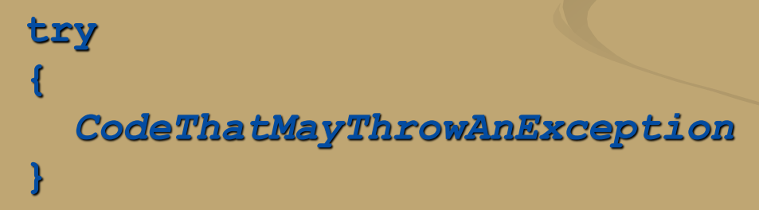
如果try block内出了异常，block运行停止，throw an exception
Thrown exception,扔出来的异常永远是一些exception class的object

Throw语句
Throw语句的进行叫做throwing exception

Throw语句进行后，flow control让转到另一部分代码——catch block

换句话来说,exception被thrown以后，catch block开始运行，catch有一个参数，是被exception class扔出的object
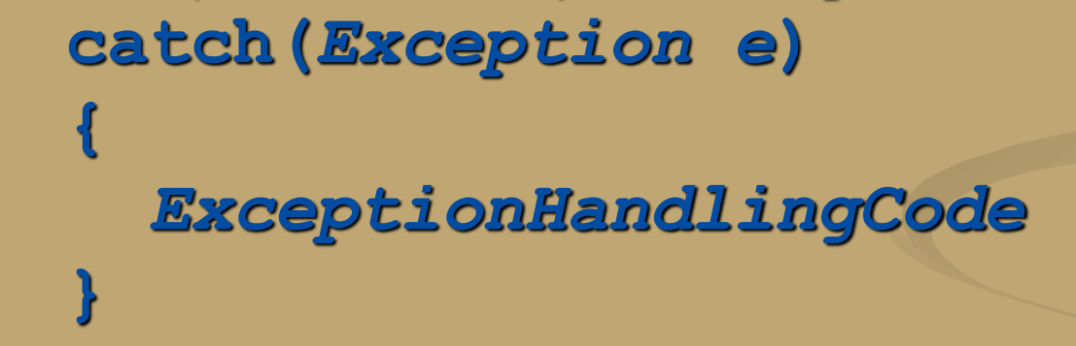
为了习惯我们通常用e，但其他没特殊意义的identifier也可以用

Catch block的运行叫做catching the exception/handling the exception
当一个exception被扔出，catch block 应该自动运转
如果没有exception被扔出，catch block应该自己跳过

public static double divide_3(double x, double y)
{
// This method use exception handling techniques to catch and handle
// potential errors/exceptions
double result;
System.out.println("\nExecuting divide_3() ...");
try
{
if (y == 0)
throw new Exception("Cannot Divide by 0. Will return \"-0\" as an indication of error.");//这个就是code that may throw an exception,后面的括号是exception的参数
else
{
result = x/y;
System.out.println("The result of dividing " + x + " by " + y + " is: " + result);
return result;
}
}
catch(Exception e)
{
String s = e.getMessage();
System.out.println(s);
return -0;
}

}

每一个predefined exception class都有以下两个属性
Constructor必须要跟一个String类型的参数
throw new Exception("Cannot Divide by 0. Will return \"-0\" as an indication of error.")
Class有个 accessor手段getmessage，可以直接得到String, String s = e.getMessage();

Java标准包里还有很多predefined exception
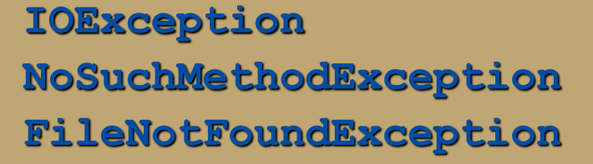
这些exception都需要Import
基本的exception在java.lang里，所以不需要import

Predefined 是所有exception的父类或祖类

虽然exception可以在class或program中直接使用，但更多的还是用来描述一个derived class

一个throw语句可以throw一个任意exception class的exception object

作为使用predefined exception,开发者也可以描述自己的exception class
- 这样可以为catch block提供更加精准的信息
- 不同type的exception可以分辨不同的exceptional状况

每一个要描述的exception class必须是已经描述好的exception class的子类——可以是standard Java libraries已经描述好的,或者程序员自己编写的
Constructor是最重要的部分，必须要在exception class中描述
- 他们必须和父类继承的方法，变量兼容
- 没有其他成员，除了从base class中继承的，即他们自己本身没别的东西
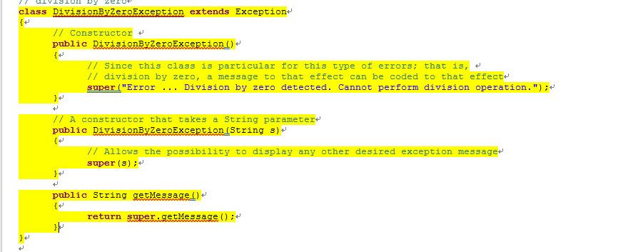

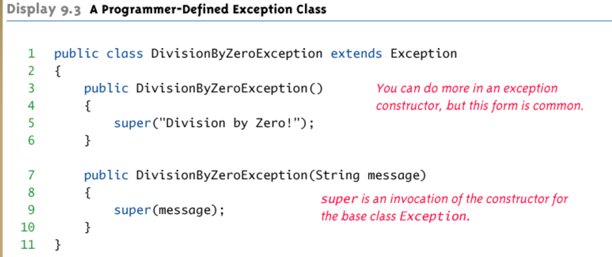

Exception class constructor也可以用String以外的参数
但是他一要创建一个instance variable来储存这个参数，二是重新描写accessor
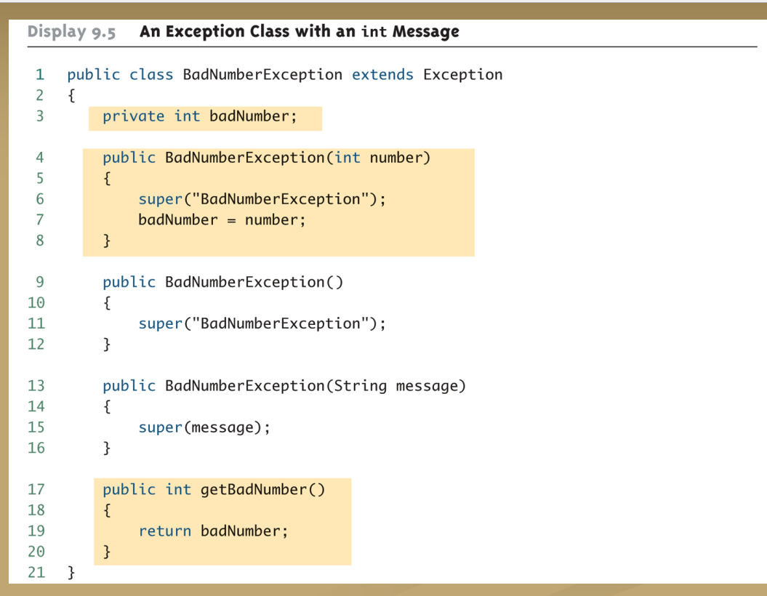

有的时候在同一个method里，throw一个exception 然后不去catch他，也是可行的
一些程序如果throw了一个exception，当场结束，另一些程序则做一些别的事
这种情况，就不应该有try 和catch block
而且这种情况必须提示一个warning。

这叫做declaring a exception

public class ExceptionHandling5{

// A method that takes two double value and return the result of their division
// This method throws an exception in case division by zero is detected
public static double divide(double x, double y) throws Exception //throws exception说明这个Method 所throw的Exception 是基础的exception类的
{
double result;
System.out.println("\nExecuting divide() ...");
if (y == 0)
throw new Exception("Error: Division by Zero Detected; Cannot Perform Division.");
else
{
result = x/y;
System.out.println("The result of dividing " + x + " by " + y + " is: " + result);
return result;
}

}
区别在于1.exception要独占一个method 还要extends xx exception
而这个是加了一个方法，加了一个后词缀throws Exception

更重要的区别在于，throw和catch不在一个class里
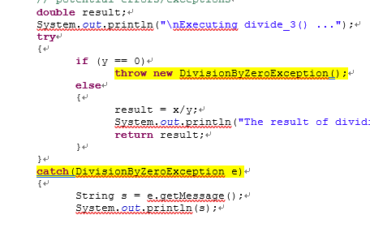标准法，try里throw，catch里catch
这里面try只是激活了这个divide，没有在try里throw，然后catch
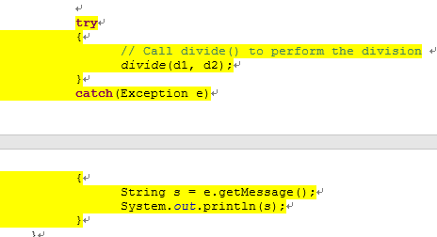
Throws clause换句话来说是什么呢，throw语句，一般人在try里throw,throw clause在方法里throw，运行这个方法就会自动throw出一个，然后就能catch

Throw clause还可以throw超过一种type的exception，用逗号隔开

如果一个method里即throw了一个exception然后又包括了一个catch语句，那么throwing exception不会中断程序（会进行catch与之后的程序）
如果没包含catch语句，exception被throw的一瞬间，method被中断

所以说接受exception的方法就两种：
1.try里throw,在同一Method中，用catch block catch他
2直接在开头加throws exception后缀

第一种方法：在catch block里handle exception
第二种方法：把handle exception的责任转移给了激活此method的method，例如

说白了，所有exception终将被catch block 所catch

在任意一个method中，两种方法都能同时使用
但是一定要一致使用，如果一个exception用了方法一，就不能用方法二，用了方法二就不能用方法一

如果方法二throw了一个exception又没catch他，那么第一个方法一定可以catch或者declare他

Try block潜在的可以throw多个type的exception
在一个try block只进行一次的情况下，只能throw出一个exception（因为throw exception会中断try block的运转）

不同type的exception可以被超过一个的catch block捕捉（这些catch block在一个try block后）
数量不限，但顺序order一定要对

当一个exception被throw出来，catch block依次按顺序检验，只有第一个match的会catch block会运作
例子，因为negativenumberexception是exception的一种，那么永远只会用第一个catch，所以我们应该将顺序倒过来
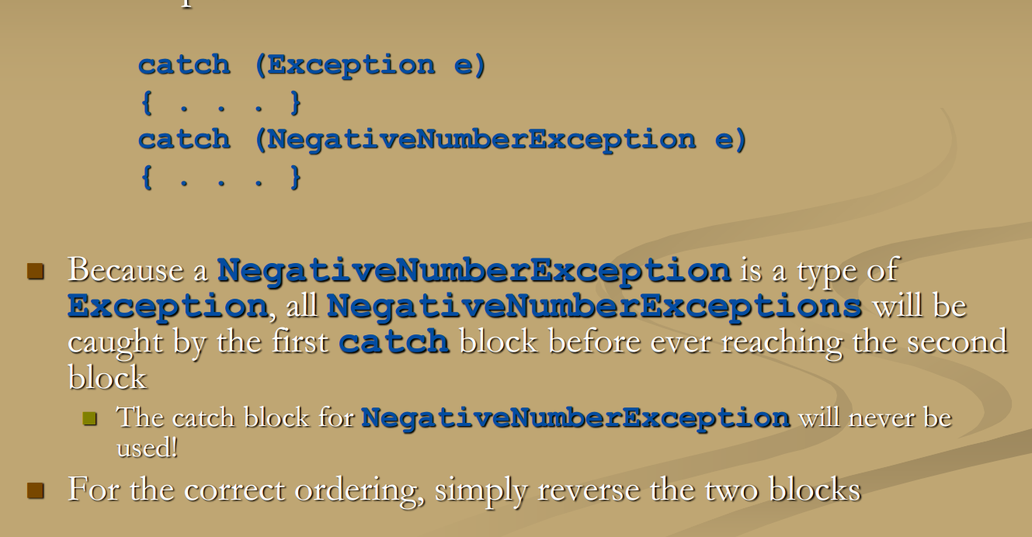

那些从属于/有倾向被catch/declare rule的exception叫checked exception
Compiler会检查到底能不能catch block或者throws clause
特殊的Class: ,是所有error和exception的祖类，Exception和他的所有孙类都是checked exception

其他的exception都是Unchecked exception

Class和他的孙类叫做error classes

Error classes 没有从属于/有倾向catch/declare rule

Checked exception必须follow catch或declare rule
Program不会成功运转直到checked exception被合理的handle了
Unchecked exception不必follow catch 或declare rule
被throw exception的program只要没错就会运转，这些exception是由error产生的
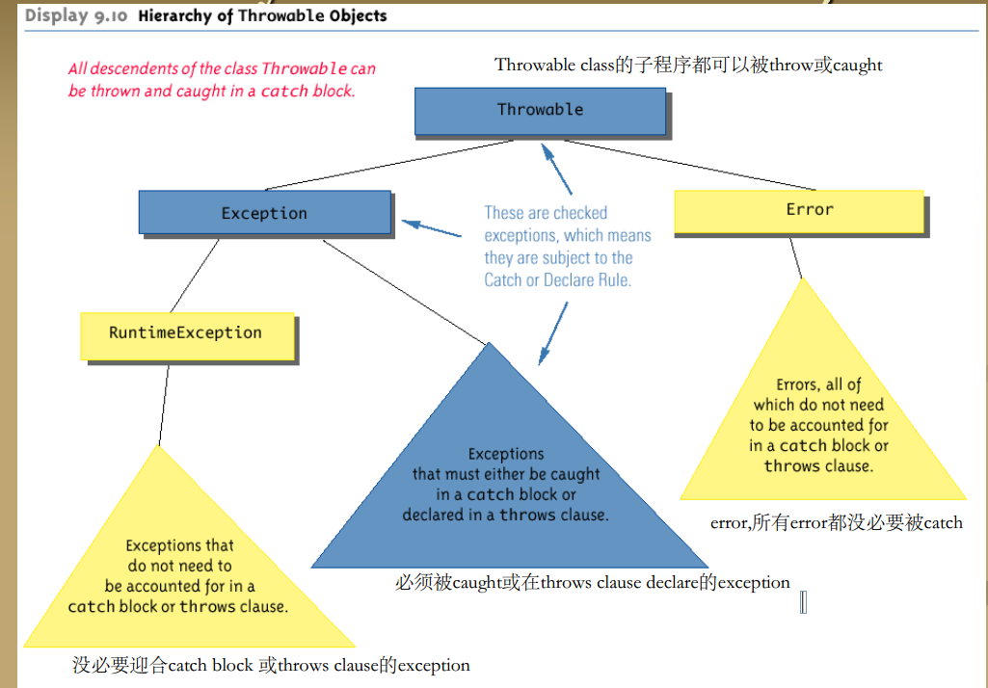
如果子类有overriden的method，那么他就必须包含同样的exception classes在他的throws clause里，并且要和祖类相同，或是祖类的子集

子类的throws clause不能增加exception classes，但是有权利删除一些

一个程序应该要catch 所有exception
什么时候用exception：method遇到了不常见的，无法轻易解决的问题

当我们必须用exception handling的时候，遵循以下原则：
把throw语句和exception classes都列在一个method的一个throws clause里
把try和block语句放在另一个method里

Exception handling是event-driving programming的其中一个方法
event-driving programming中，objects被defined，所以他们能把event发送给各式各样的object来控制这些event
event本身也是object
发送event的过程叫做firing an event

在exception handling里面，event objects就是exception objects
他们通过一个object被fired(thrown)当这个object激活了一个throw exception的method
一个exception event被送到了catch block,也就是他被handle的地方
可以把一组try block catch block放到一个更大的try block 或catch block中
如果一系列try-catch block被放入到catch block中，内外catch block 参数的name必须不同
如果把一系列try-catch block放到try block里，而一个exception没有被caught，那么他就会被外界try的一个catch block 所catch

Finally block:
代码顺序是try-catch-finally
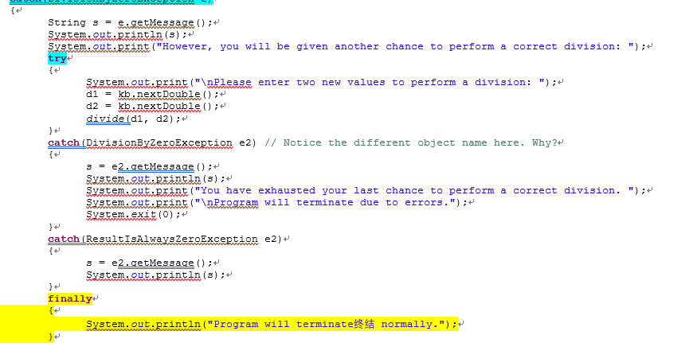
如果说在try有遇到exception，而且被catch到了，那么就会按照try-catch-finally的顺序进行，如果try没有产生exception，那么就会直接执行finally，catch被忽略

如果有exception，又没match到任意一个catch，那么就会finally，方法调用method invocation被停止，exception object被thrown到enclosing method
当然，如果try或catch中有改变flow的语句比如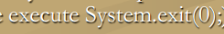，就不见得会运行finally

Catch block里面也可以包含throw exception的代码
有时候catch了一个exception，通过getMessage里产生的String,throw一个相同的或不同的exception来进一步handle exception链

当一个程序有一个assertion check，而且这个assertion check失败的时候，的一个object就会被thrown，这会让程序以一个error message结尾
是Error的子类，因此是个unchecked exception，为了避免program ending，他是可以被handled，但不强制要求这么做

有时候可以通过loop一个action直到没有exception被产生
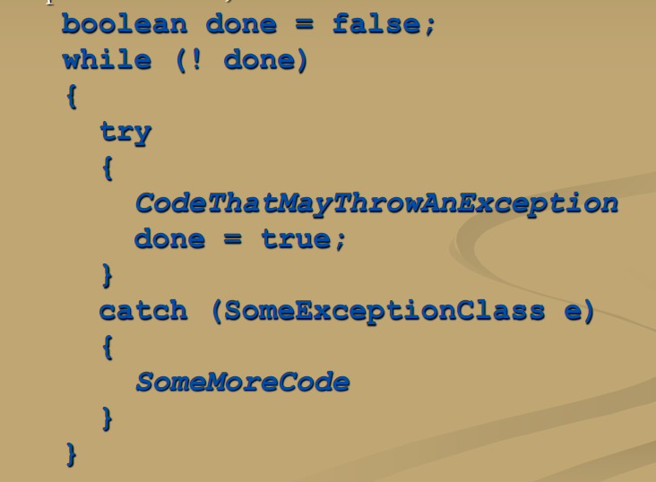
因为产生exception的瞬间就会中断，然后catch，只有不产生exception,才会继续

Scanner的nextInt:如果输入的不是int，会throw一个
除非这个exception被caught，不然程序会立即结束with 一个error message
如果被caught，catch block给出代码来进行一些其他操作，比如让用户再输入一遍int
public static void main(String[] args){

Scanner kb = new Scanner(System.in);
double d1 = 0, d2 = 0; // To keep compiler happy!
boolean done = false, valuesAreNumbers = false;

while(!done)
{
// First make sure that the user enters two numbers
while(!valuesAreNumbers)
{
try
{
System.out.print("Please enter two values to perform a division: ");
d1 = kb.nextDouble();
d2 = kb.nextDouble();//不是double就回到catch
valuesAreNumbers = true;
}
catch(InputMismatchException e)
{
kb.nextLine(); // Clear that input line
System.out.println("You did not even enter two numbers! May you please enter numbers and nothing
else: ");
}
}//无限重复直到输入两个数字
// If you reach this point, we do have two numbers
try
{
// Call divide() to perform the division
divide(d1, d2);
// If you reach this line, then all is okay (no exception was thrown)
done = true;//对的话直接结束循环
}
catch(DivisionByZeroException e)
{分母为0，把valuesArenumbers重置为错，然后重新输入
String s = e.getMessage();
System.out.println(s);
valuesAreNumbers = false; // Reset that variable, so user can re-enter two values
}
catch(ResultIsAlwaysZeroException e)
{
String s = e.getMessage();
System.out.println(s);
done = true; // Since this is not an error, take it as a valid input and stop
}done=true但要说出啥信息
} // go back to the loop

System.out.print("Program reached last statement.");
}

Inputmismatchexception在JAVA标准包,java util里
用它必须import 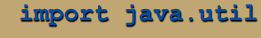
他是的子类，所以他是unchecked exception，不必被caught或者在throws clause中被declare.但是你也可以用catch block去catch他，有时候还挺方便的

会被thrown当超过了array index界限
也是的子类，不必handle他，没必要handle这个exception，重写即可

